2012年12月10日~14日午餐菜單明細及照片
日期 | 12月10日星期一 |  | 12月11日星期二 |  | 12月12日星期三 |  | 12月13日星期四 |  | 12月14日星期五
項目 | 菜名 | 品名 | 菜名 | 品名 | 菜名 | 品名 | 菜名 | 品名 | 菜名 | 品名
主食 | 蕎麥飯 | 白米 | 香菇什錦麵線 | 蚵仔麵線 | 白米飯 | 白米 | 地  瓜  飯 | 地瓜小丁 | 紫米  飯 | 黑糯米
主食 | 蕎麥飯 | 蕎麥米 | 香菇什錦麵線 | 生香菇絲 | 白米飯 |  | 地  瓜  飯 | 白米 | 紫米  飯 | 白米
主食 | 蕎麥飯 |  | 香菇什錦麵線 | 高麗菜片 | 白米飯 |  | 地  瓜  飯 |  | 紫米  飯
菜式一 | 咖哩雞 | 馬鈴薯大丁 | 香菇什錦麵線 | 紅蘿蔔絲 | 排骨燉蘿蔔 | 肉大丁 | 宮保雞  丁 | 洋蔥大丁 | 壽喜燒 | 高麗菜絲
菜式一 | 咖哩雞 | 紅蘿蔔中丁 | 香菇什錦麵線 | 炸豆包片 | 排骨燉蘿蔔 | 前排丁 | 宮保雞  丁 | 雞胸丁 | 壽喜燒 | 洋蔥絲
菜式一 | 咖哩雞 | 雞胸丁 | 香菇什錦麵線 | 木耳 | 排骨燉蘿蔔 | 白蘿蔔大丁 | 宮保雞  丁 | 骨腿丁 | 壽喜燒 | 立大肉片
菜式一 | 咖哩雞 | 骨腿丁 | 香菇什錦麵線 | 香菜 | 排骨燉蘿蔔 | 蔥 | 宮保雞  丁 | 紅黃甜椒 | 壽喜燒 | 白芝麻
菜式一 | 咖哩雞 | 綠花菜 | 香菇什錦麵線 | 蝦皮 | 排骨燉蘿蔔 | 草菇罐 | 宮保雞  丁 | 小黃瓜 | 壽喜燒
 |  |  |  |  |  |  |  | 蒜花生 | 壽喜燒
菜式二 | 芹香豆干 | 豆干片 | 香酥魚排 | 雞蛋 | 肉燥玉米 | 肉末 | 白菜粉絲煲 | 大白菜片 | 白醬花椰 | 綠花菜
菜式二 | 芹香豆干 | 木耳 | 香酥魚排 | 福氣魚排 | 肉燥玉米 | 玉米粒 | 白菜粉絲煲 | 粉絲 | 白醬花椰 | 白花菜
菜式二 | 芹香豆干 | 芹菜段 | 香酥魚排 |  | 肉燥玉米 | 豆干丁 | 白菜粉絲煲 | 木耳 | 白醬花椰 | 紅蘿蔔片
菜式二 | 芹香豆干 | 泡魷魚片 | 香酥魚排 |  | 肉燥玉米 | 馬鈴薯小丁 | 白菜粉絲煲 | 紅蘿蔔絲 | 白醬花椰 | 火腿片
菜式二 | 芹香豆干 | 紅甜椒 | 香酥魚排 |  | 肉燥玉米 | 紅蘿蔔小丁 | 白菜粉絲煲 | 油豆腐片絲 | 白醬花椰 | 奶粉
菜式三 | 青菜 | 大白菜切 | 青  菜 | 油菜切 | 青  菜 | 高麗菜切 | 青  菜 | A菜切 | 青  菜 | 綠豆芽
菜式三 | 青菜 | 蒜泥 | 青  菜 | 蒜泥 | 青  菜 | 蒜泥 | 青  菜 | 蒜泥 | 青  菜 | 蒜泥
湯 | 羅宋湯 | 涼薯小丁 | 奶皇包 | 奶皇包 | 酸辣湯 | 竹筍絲 | 結頭菜湯 | 結頭菜小丁 | 海帶薑絲湯 | 海帶結
湯 | 羅宋湯 | 蕃茄 | 奶皇包 | 小 | 酸辣湯 | 紅蘿蔔絲 | 結頭菜湯 | 金茸 | 海帶薑絲湯 | 薑絲
湯 | 羅宋湯 | 大骨 | 奶皇包 |  | 酸辣湯 | 雞蛋 | 結頭菜湯 | 雞骨 | 海帶薑絲湯 | 白蘿蔔小丁
湯 | 羅宋湯 | 洋蔥小丁 | 奶皇包 |  | 酸辣湯 | 豆腐 | 結頭菜湯 | 珊瑚菇 | 海帶薑絲湯 | 大骨
湯 | 羅宋湯 | 黃豆芽 | 奶皇包 |  | 酸辣湯 | 木耳 | 結頭菜湯 |  | 海帶薑絲湯
 |  | 水果 |  | 水果 |  | 水果 |  | 水果 |  | 水果

2012年12月10日 (星期一) | 2012年12月11日(星期二)
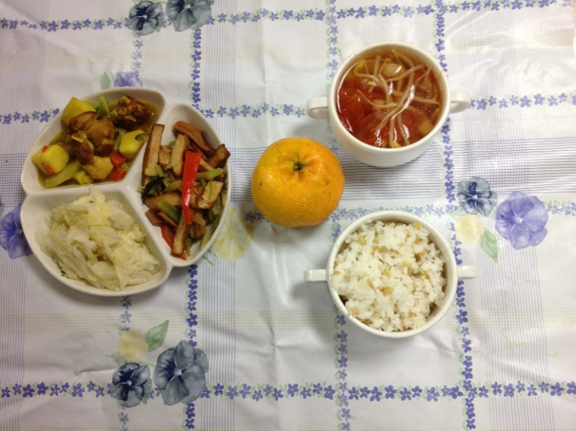 | 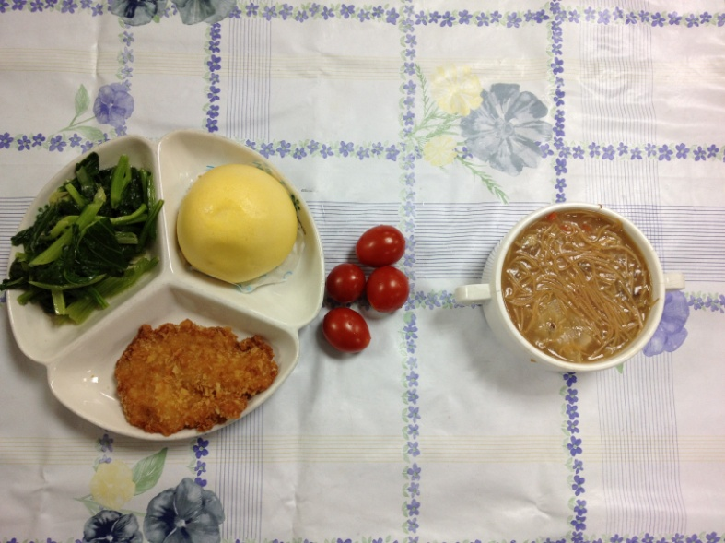
2012年12月12日 (星期三) | 2012年12月13日(星期四)
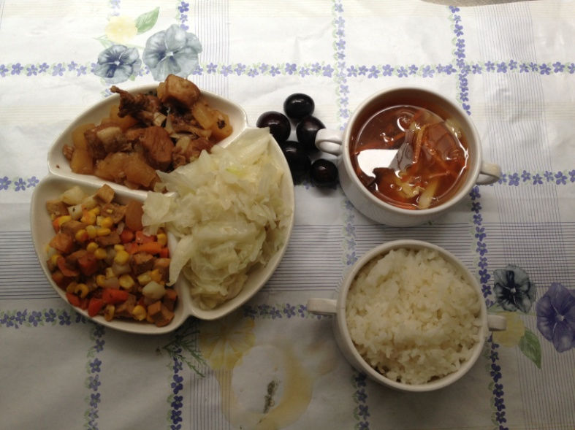 | 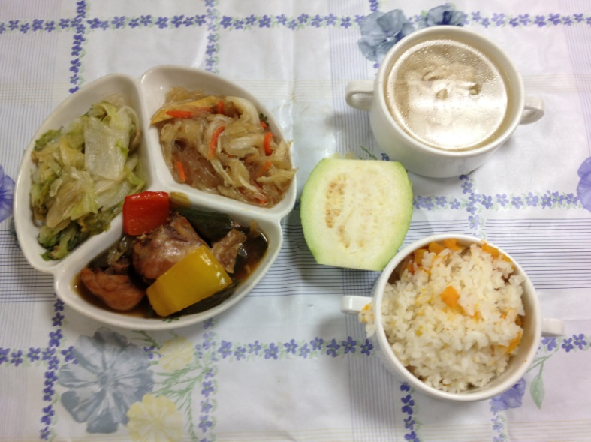
2012年12月14日 (星期五)
